Магазин за компютърни конфигурации и части “Наденички”
(участници в проекта: Жаклин Георгиева, Мартин Георгиев, Петър Добрев XI клас)
- Цел на проекта – потребителите могат да се регистрират и закупят артикули от всяка категория в сайта.
Използвани са Entity Frameworks (за създаване на Views и извеждане на информацията от базата данни) и Microsoft SQL Server Management Studio (за въвеждане на записите в новосъздадените таблици). Към проекта са добавени Extensions и NuGet пакети, за да се подобри неговата функционалност.
- Начин на работа с MVC application-a:
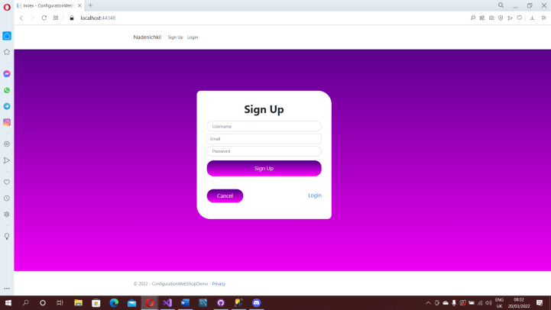
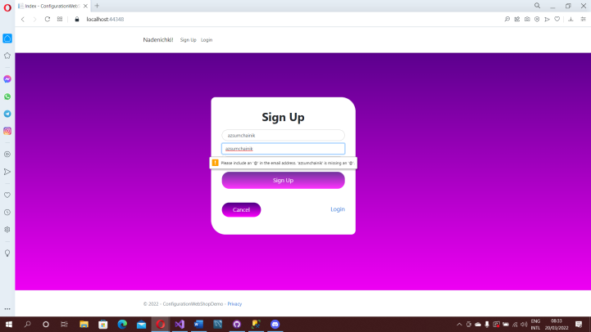
При стартиране на програмата се отваря Sign Up form, където потребителят трябва да се регистрира, ако посещава магазинът за първи път. Ако има акаунт, може да избере Login от менюто. Акаунтите се запазват в база данни. Има валидации за правилно въведен email адрес и парола (трябва да съдържа поне едно число).

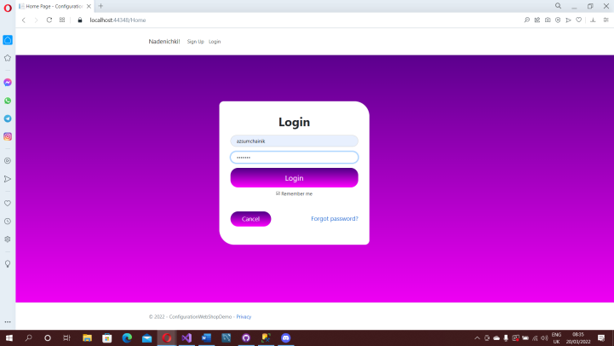
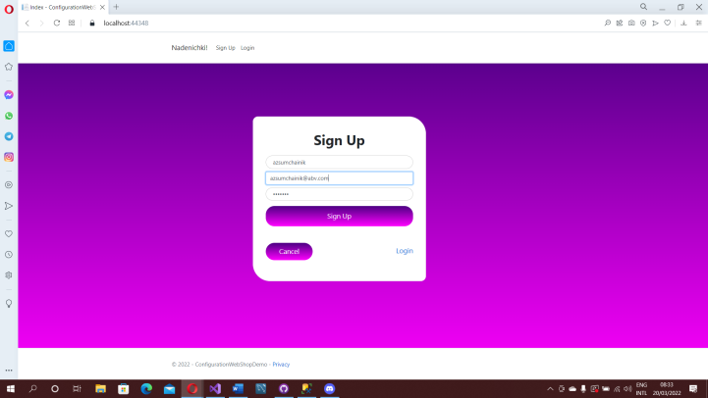

След като се регистрира, се препраща към Login формата, където трябва да въведе повторно паролата си. Textbox-ът за username запомня потребителското име, което сме въвели при регистрацията.

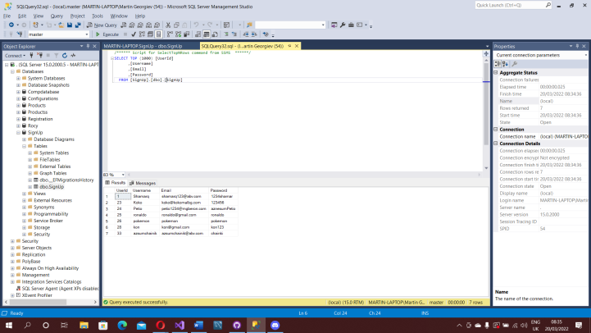

След като сме log-нати в сайта, изчезват бутоните Sign Up и Login от лентата, и имаме достъп до артикулите, разпределени в различни категории. Информацията от всяка категория е визуализирана от различни таблици в базата данни.

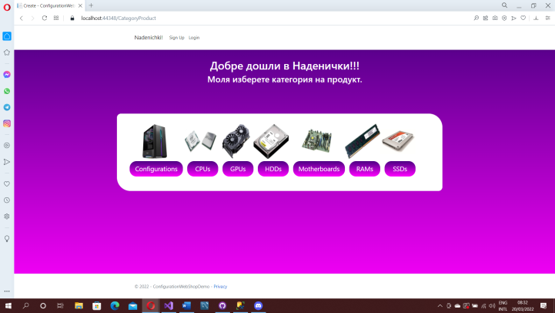

В Configurations предоставяме цялостна конфигурация на нашите клиенти. В останалите категории те могат да намерят продуктите, съставящи конфигурациите, и да ги закупят поотделно. Чрез брояч, свързан с поле Quantity, се променя броят на наличните елементи във всяка категория след покупка. Ако липсва част от конфигурацията (не е налична), тогава тя не може да се закупи. Ако всички продукти от дадена категория са изчерпани, излиза съобщение „Изчерпани са количествата.“.
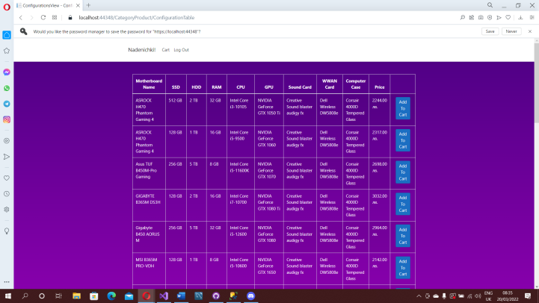
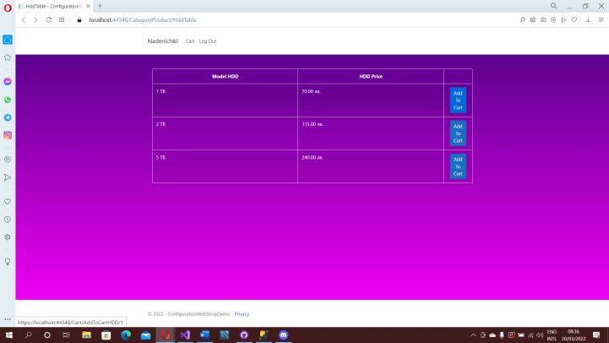
На снимките са представени изгледите на Configurations и HDD.
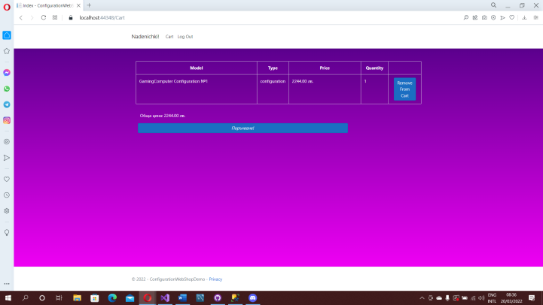
В количката е възможно да добавяме продукти от различни категории. Може също да добавяме вече съществуващ продукт в кошницата – по този начин се променя количеството му. В кошницата има и функция Remove, която премахва продукта.

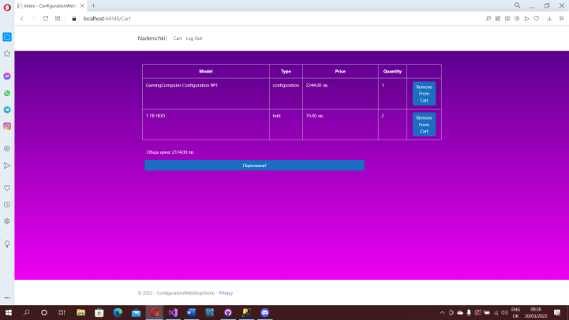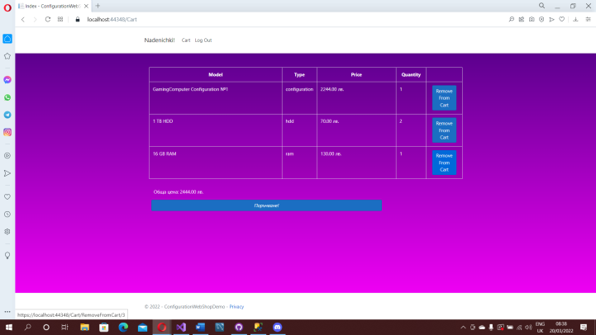
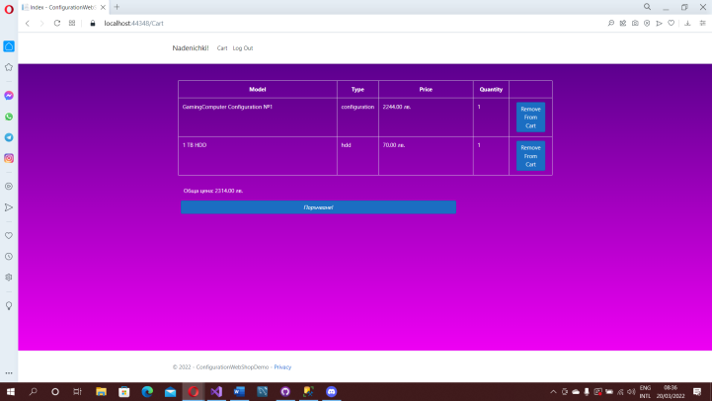
С „Поръчай!“ се финализира поръчката. И количката се изпразва.

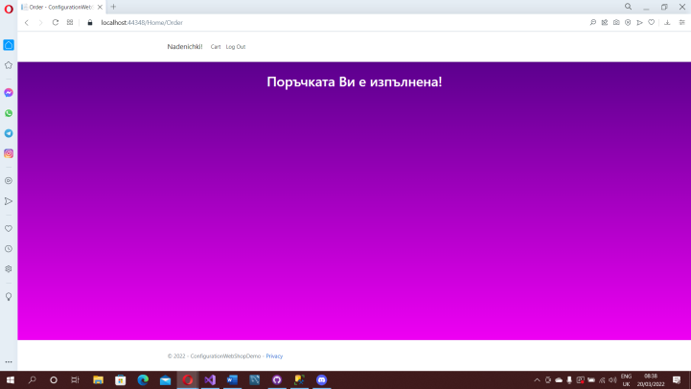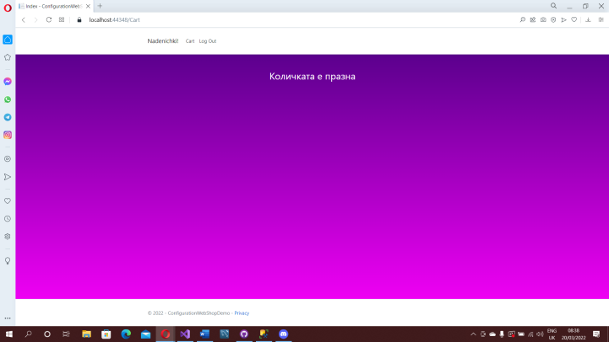
След натискане на бутона Log out излизаме от сайта и може да се логнем отново, ако желаем.
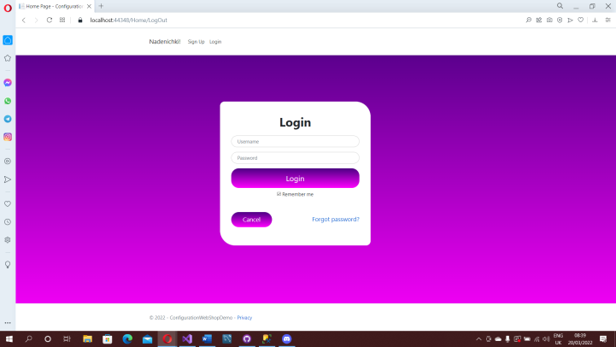
В случай, че не сме логнати и достъпим продуктите, бутонът Add to Cart не е активен.
